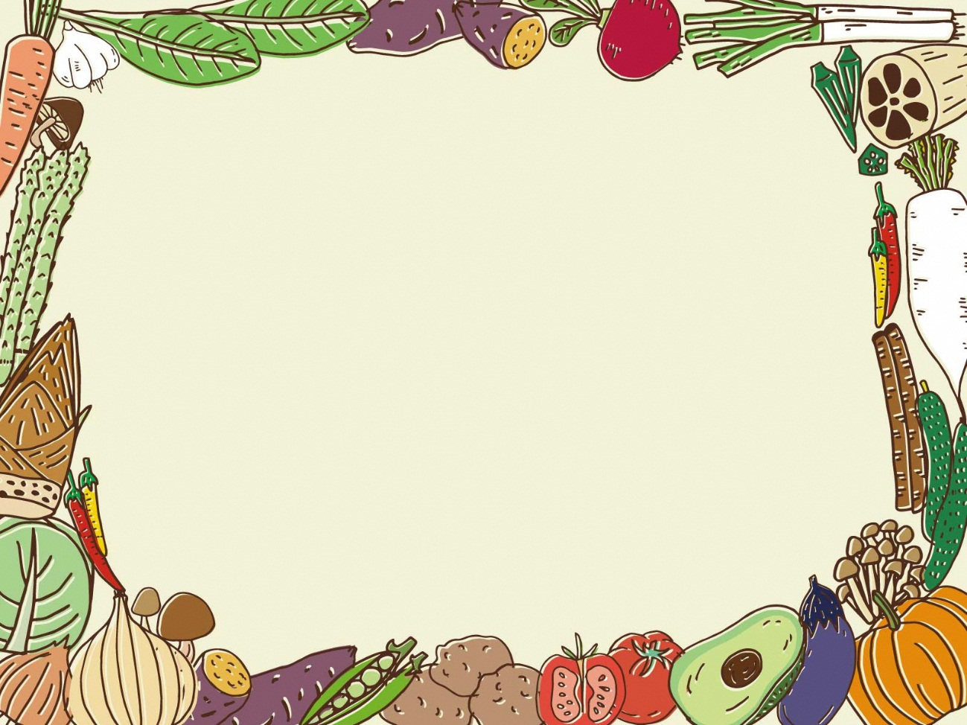

食事の基本を　 　　学べる

楽しく

食生活推進員養成講座

食生活推進員養成講座

～ご自分のため、地域のために健康的な食生活の知識を身に付けてみませんか？～

講座を修了すると、富士市食生活推進員会に入会でき、ご近所さんの料理教室サポーターに登録することができます☆

●富士市食生活推進員会とは、研修会で食の知識を身に付けたり、まちづくりセンターなどで料理講座を開いたりなど、食を通して健康を伝えるボランティア団体です。

●ご近所さんの料理教室サポーターとは、高齢者を対象とした料理教室を開催するサポーターです。



食の知識を学びたい

ボランティア活動をしてみたい



みんなで調理・食事をしたい

誰かに調理を教えたい

|  |  |  |  |
| --- | --- | --- | --- |
|  | 日時 | 会場 | 内容 |
| 1課 | １１月２７日（木）  9時30分～11時00分 | フィランセ東館2階  ふくし体験室・学習室 | ・富士市の食育と健康状況  ・ボランティアはじめの一歩  ・食生活推進員の活動紹介  ・食品衛生・調理の基本 |
| 2課 | １２月４日（木）・１０日（水）  いずれか１日  9時30分～1２時00分 | フィランセ西館2階  調理実習室 | ・食生活推進員会研修会に参加しよう  ・調理実習「季節の行事食・おせち」 |
| 3課 | 1２月1６日（火）  9時30分～11時00分 | フィランセ東館2階  ふくし体験室・学習室 | ・口腔ケアでおいしく食べよう  ・からだが喜ぶ健康的な食事 |
| 4課 | 1２月2５日（木）  9時30分～11時30分 | フィランセ西館2階  調理実習室 | ・健康クッキングを知ろう  ・調理実習「生地から作る手作りピザ」 |



電子申請はこちら

●対　象：富士市在住の18歳以上の人（1課～4課続けて出席できる人）

●持ち物：筆記用具、２課と4課はエプロン、バンダナを持参してください

●定　員：３０名（応募者多数の場合は抽選）

●申込み：１０月1日（水）から１１月17日（月）まで

電話で申し込みいただくか、右のQRコードから電子申請して下さい♪

**電話 67-0201（土日祝を除く）　富士市フィランセ 地域保健課**